校园网计算机上网指南
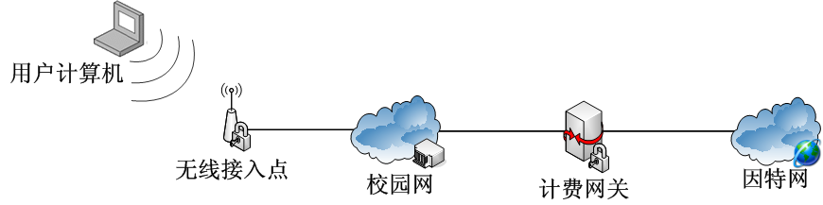

具体使用步骤：
1、如果用户使用的是集成有802.11a/b/g/n标准无线网卡的笔记本电脑，请先检查机身是否含有无线网卡的硬件开关（可参阅购机时包装内附带的说明手册），如果有的话请将此开关拔至开启状态。另外请确保已正确安装无线网卡的驱动程序，通常随机附带的操作系统中已安装有这些软件，用户一般也可以在购机时附带的驱动光盘中找到这些软件的安装程序。有关如何安装无线网卡的驱动程序的问题不是本手册所要专注的重点，请参阅操作系统的帮助文档或咨询硬件供应商。
2、检查操作系统中是否已禁用了“无线网络连接”，如果禁用请将其启用：
打开“控制面板”->“网络连接”(没有看到“网络连接”的话请将“控制面板”切换到“经典视图”)，如果“无线网络连接”图标为灰色，则表示已被禁用。可双击“无线网络连接”图标将其启用。
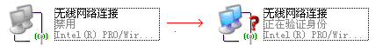
3、检查“无线网络连接”的IP地址设置，确保将其设置为“自动获得IP地址”、“自动获得DNS服务器地址”：
在“无线网络连接”图标上点击右键，选择“属性”，在弹出的“无线网络连接 属性”对话框中，从“此连接使用下列项目”列表框中找到“Internet协议（TCP/IP）”，双击“Internet协议（TCP/IP）”列表项，在弹出的“Internet协议（TCP/IP） 属性”对话框中确保已设置为“自动获得IP地址”、“自动获得DNS服务器地址”，之后点击“确定”按钮使配置生效。

4、右键点击“网络”图标，选择“属性”，在弹出的“网络与共享中心”面板中选择左侧的“管理无线网络”，点击“添加”按钮，选择“手动创建网络配置文件”，输入网络名 “AHNU”（大写，不要带引号），“安全类型”选择“WPA2-企业”，点击“下一步”，选择“更改链接设置”，选择“安全”标签，点击“设置”，去掉“验证服务器证书”的选项，点击“配置”，去掉“自动使用WINDOWS登录名和密码”的选项，然后点击“确定”。点击“高级设置”，勾选“指定身份验证模式”，点击“确定”。
5、在电脑界面的右下方无线网络中选择AHNU，点击“连接”。输入用户名和密码。

